Bus lengviau nubrėžti sodininkų bendrijų žemės ribas

2015-10-20 15:20 lrytas.lt

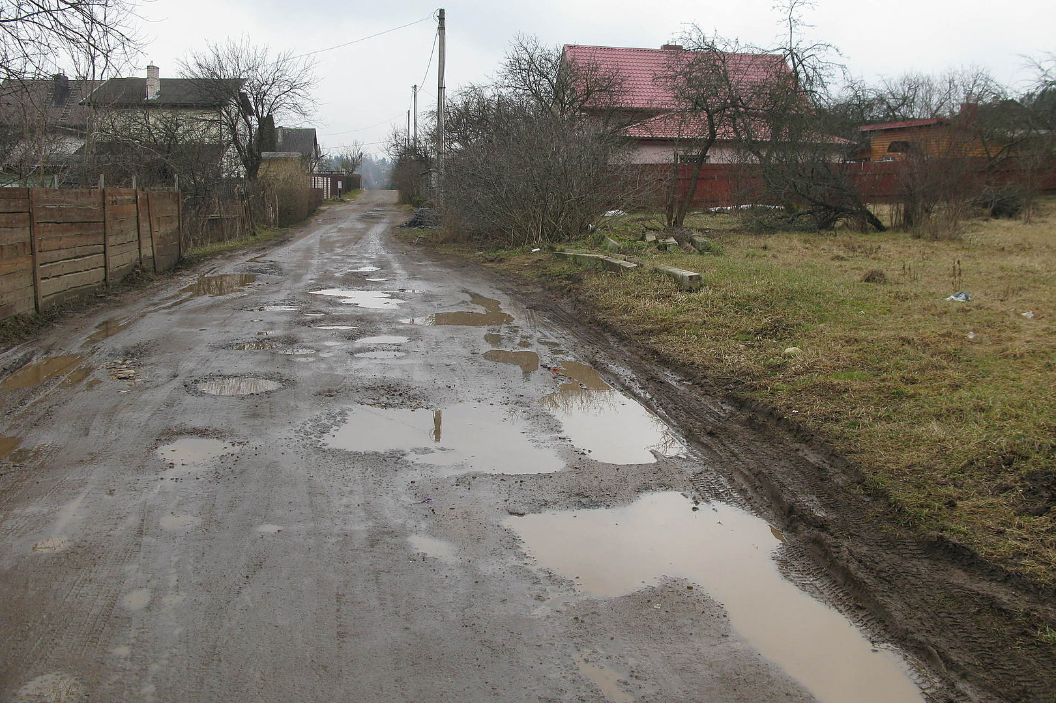
Žemės ūkio ministerija (ŽŪM) parengė nekilnojamojo turto kadastro nuostatų pakeitimo projektą. Juo norima pagelbėti sodininkų bendrijoms, kad joms būtų paprasčiau nustatyti sodo teritorijų aplinkines ribas ir įrašyti į nekilnojamojo turto kadastrą.
Šį nutarimo projektą ministerija pateikė vyriausybei.
Nutarimo projektas parengtas įgyvendinant Nekilnojamojo turto kadastro įstatymo nuostatas.
Pagal jas sodininkų bendrijos pirmininkas arba jo įgaliotas asmuo supaprastinta tvarka parengtus ir su žemėtvarkos skyriumi suderintus sodininkų bendrijai skirtos mėgėjų sodo teritorijos ribų duomenis pateikia kadastro tvarkytojui.
Kadastro tvarkytojas sodininkų bendrijos pirmininko arba jo įgalioto asmens prašymu Kadastro nuostatų nustatyta tvarka pažymi sodininkų bendrijai skirtos mėgėjų sodo teritorijos ribas nekilnojamojo turto kadastro žemėlapyje ir nekilnojamojo turto kadastre padaro įrašus apie žemės sklypų buvimą toje sodininkų bendrijai skirtoje mėgėjų sodo teritorijoje.
Pagrindinis nutarimo projekto uždavinys – nustatyti supaprastintą sodininkų bendrijai skirtos mėgėjų sodo teritorijos aplinkinių ribų duomenų nustatymo, jų įrašymo į kadastrą ir mėgėjų sodų teritorijos ribų pažymėjimo kadastro žemėlapyje tvarką. Pagal ją į Nekilnojamojo turto kadastrą bus įregistruojamos mėgėjų sodų teritorijų ribos.
Mėgėjų sodų teritorijų ribos į Nekilnojamojo turto kadastrą siūlomos įrašyti pagal 3 rūšių planus: sodo teritorijos ribų planą, parengtą valstybinėje ar vietinėje koordinačių sistemoje, susietoje su valstybine koordinačių sistema; sodo teritorijos ribų planą, parengtą pagal sodo suplanavimo projektą; sodo teritorijos ribų planą, parengtą atlikus sodo teritorijos ribų kadastrinius matavimus.
Minėtųjų planų rengimo, derinimo bei kadastro duomenų įrašymo į kadastrą procedūros aprašomos naujajame nutarimo projekte (8 priedas). Be to, Nutarimo projekto 9 priedu patvirtinamas atlyginimas už mėgėjų sodo teritorijos ribos pažymėjimą nekilnojamojo turto kadastro žemėlapyje, o 10 priedu patvirtinta sodininkų bendrijos sodo teritorijos ribų plano forma.
Pereinant prie automatizuoto nekilnojamojo daikto kadastro duomenų bylos suformavimo ir duomenų patikrinimo, nutarimo projektu taip pat siūloma numatyti, kad nekilnojamojo daikto kadastro duomenų bylas matininkai rengs ir teiks tikrinti Nacionalinės žemės tarnybos prie Žemės ūkio ministerijos teritoriniams padaliniams ir nustatytais atvejais valstybės įmonei Registrų centrui elektroninėje erdvėje.

